**PLANNING D’ACTIVITÉS PARC DE LA BUTTE AUX GRES DU 15 AU 26 FEVRIER 2021**

**MATERNELLES**

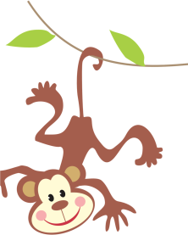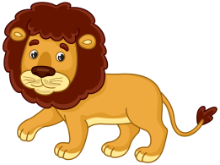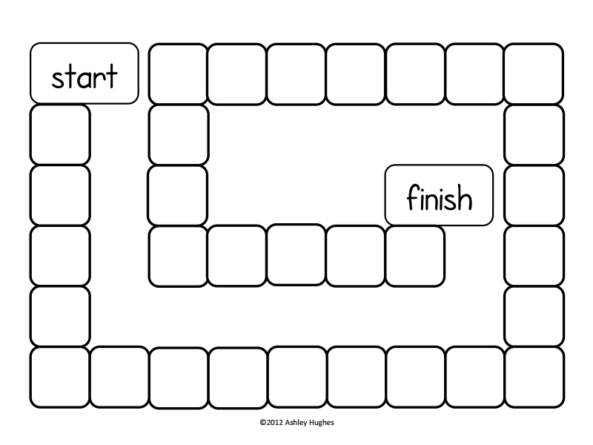

Masque Tribus

Parcours Warrior

Masque Tribus

Parcours Warrior

Animaux Carton

Vilain Croco

Rallye Photo

Chasse Ouisti

Carte Perso

Quizz Animaux

Cake exotique

Monky aventure

Fleur carnivore

Appel des tambours

Serpents venimeux

Animaux sauvages

Chapeau aventure

Statue Musicale

Roulés Tigrés

Contes Animés

Portes Magiques

Bâton de pluie

Feuilles tropicales

Mini Croco

Singe Sauvage

PRV Jumanji

La pierre sacrée

Coco tropicale

Éléphant 3D

Chef Indien

Baton de la Jungle

Tortue en boîte

Animaux Totem

Forêt hantée

Guirlande animaux

Relais Jungle

Quizz Animaux

Rivière Croco

Sucette Tropical

Jungle Speed Géant

Jumelles

Sauvages

Singe Affamé